Budoucí registrace dodávkových a odběrových EAN v CS OTE
Upozorňujeme provozovatele distribučních soustav, že v CS OTE s účinností od 1.7.2024 již nebude možné vykazovat údaje o odběru výrobny na EAN určeném pro vykazování dodávky elektřiny do sítě (OPM druhu 0001). Důvodem je to, že s přechodem na 15minutový zúčtovací interval bude v CS OTE zrušen profil A12 (=profil pro předávání údajů o odběru elektřiny) u dodávkových OPM druhu 0001.
- Zajištění rozdělení EAN na 2 EANy (jeden EAN pro předávání údajů o dodávce elektřiny a druhý EAN pro předávání údajů o odběru elektřiny)
Je nutné, aby každý provozovatel distribuční soustavy provedl revizi, zda v jím provozované distribuční soustavě je registrován EAN druhu 0001 (EAN pro dodávku elektřiny), a v případě, že ano, musí tento provozovatel distribuční soustavy nejpozději k 1.7.2024 v CS OTE rozdělit takový EAN na 2 EANy. Vznikne tedy:
1) jeden EAN určený pro dodávku elektřiny do soustavy (bude to EAN typu 0001 a budou na něm předávána pouze údaje z měření dodávky elektřiny do sítě na profil A11). Pro tento směr toku energie je možné zachovat registraci stávajícího EAN druhu 0001. Jedinou změnou by bylo, že od 1.7.2024 nebude na takový EAN druhu 0001 možné předávat údaje o odběru elektřiny, protože profil A12 bude zrušen.
2) Nově bude nutné nejpozději s účinností od 1.7.2024 zaregistrovat v CS OTE nový EAN druhu 0002 (=odběr), na který bude příslušný provozovatel distribuční soustavy předávat na profil A12 pouze údaje z měření odběru elektřiny ze sítě.
Oba výše uvedené EANy ad1) a ad2) provozovatel distribuční soustavy propojí (spáruje) prostřednictvím atributu „sopm“ (na portále OTE je to „sousední OPM“) tak, že u EAN registrovaného dle ad1) do položky „sopm“ uvede EAN registrovaný dle ad2), a obráceně (tzn. u EAN registrovaného dle ad2) do položky „sopm“ uvede EAN registrovaný dle ad1).
U nově vzniklého EAN je nutné, aby provozovatel kontaktoval zákazníka (a informoval ho, že pro odběr elektřiny mu zaregistroval nový EAN) a zároveň zákazníka informoval, aby zajistil u svého obchodníka přiřazení obchodníka k tomuto nově vzniklému EAN na pozici dodavatele v CS OTE.
- Přeregistrace rozděleného EAN pro předávání údajů o odběru elektřiny z typu 0001 na typ 0002.
V případě, že již dnes má provozovatel distribuční soustavy registrované 2 rozdělené EAN (jeden EAN pro předávání údajů o dodávce elektřiny a druhý EAN pro předávání údajů o odběru elektřiny, ale oba tyto EAN jsou registrovány jako typ 0001), je nutné, aby provozovatel DS poslal na elektro@ote-cr.cz soupis všech těchto EAN druhu 0001, které používá pro předávání údajů z měření o odběru elektřiny, a to v rozdělení: EAN_o= EAN pro předávání údajů o odběru elektřiny, a EAN_d= EAN pro předávání údajů o dodávce elektřiny, který je s EAN_o spárován.
Struktura bude vypadat takto:
EAN_o (EAN pro odběr elektřiny) | EAN_d (EAN pro dodávku elektřiny)
859182409000000015 | 859182409000000124

Tyto údaje je nutno zaslat na elektro@ote-cr.cz do 25.3.2024, OTE následně v CS OTE dne 1.4.2024 změní u EAN1 (=EAN pro odběr elektřiny) typ tohoto EAN ze stávajícího 0001 na typ 0002, kde bude k dispozici pouze profil pro předávání údajů o odběru elektřiny (tzn. jen profil A12).

- Postup v případě, že provozovatel DS nenahlásí OTE údaje dle bodu ii)
Dle navržené legislativy v kombinaci s přechodem na 15min. zúčtovací interval bude do budoucna nutné všechna místa s možnou dodávkou elektřiny do soustavy registrovat jako 2 rozdělené EANy (jeden EAN pro předávání údajů o dodávce elektřiny typu 0001 a druhý EAN pro předávání údajů o odběru elektřiny jako typ 0002). Systémová přeregistrace dle bodu ii) však již nebude v CS OTE možná. Provozovatel DS tak bude muset postupovat tak, že v CS OTE ukončí registraci EAN typu 0001 pro odběr elektřiny, místo něj zaregistruje v CS OTE nový EAN typu 0002 pro odběr elektřiny a zajistí veškerou změnu smluv s příslušným zákazníkem, a to včetně zajištění přiřazení obchodníka/dodavatele k tomuto novému EAN v CS OTE přes proces změny dodavatele.

Popis, jak může být aktuálně registrována výrobna (stav č. 3 je finální stav, jak mají být výrobny registrovány do budoucna):
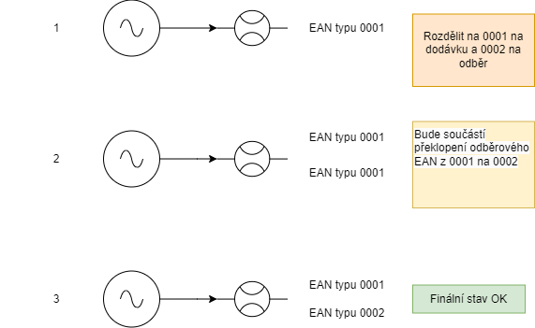

Příklad excelu se soupisem EAN k překlopení dle bodu ii):

